АДМИНИСТРАЦИЯ ЛЕНИНСКОГО СЕЛЬСКОГО ПОСЕЛЕНИЯ

НИКОЛАЕВСКОГО МУНИЦИПАЛЬНОГО РАЙОНА ВОЛГОГРАДСКОЙ ОБЛАСТИ

УТВЕРЖДАЮ:

Глава Ленинского

сельского поселения

_________________А.И. Новиков

«____»_______________2017г.

П Р О Е К Т

БЛАГОУСТРОЙСТВА ЦЕНТРАЛЬНОЙ ЧАСТИ СЕЛА ЛЕНИНСКОЕ

Разработан

отделом архитектуры и градостроительства

администрации Николаевского муниципального района

Волгоградской области

г. Николаевск

2017

Содержание проекта

Наименование | Страница
ПАСПОРТ ПРОЕКТА

Наименование администрации. | 1
Полное название проекта. | 1
Цель и задачи проекта | 1
Место реализации проекта. | 2-3
Ожидаемые результаты. | 2-3
Целевая группа, на которую рассчитан проект | 2-3
Механизмы реализации
(перечень действий, мероприятий)
1. Обустройство детской игровой площадки | 4-5
2. Ремонт "Памятного Знака" воинам-землякам, павшим в боях Великой Отечественной войны | 6-7
3. Ремонт трибуны | 8-9
4. Мощение высококачественной тротуарной плиткой | 10-11
5. Обустройство летней сцены | 12-13
6. Установка фонарного освещения | 14
7. Организация поливочного водоснабжения | 15
8.Озеленение территории (посадка деревьев, цветов, кустарников) | 16
9. Обеспечение территории системой видеонаблюдения | 17
10.Обеспечение территории оборудованием для отдыха граждан (садово-парковые диваны, урны) | 18

11. Установка металлического декоративного ограждения | 19
12. Приведение в надлежащий вид прилегающих территорий и сооружений | 20-21
Календарный план выполнения работ | 22
Предварительный расчет стоимости | 23
Эффективность от реализации проекта | 24
ПРОЕКТНЫЕ МАТЕРИАЛЫ

Опорный план и ситуационная схема | ЛИСТ 1
Генеральный план | ЛИСТ 2
Транспортная и пешеходная схема | ЛИСТ 3
Дендроплан | ЛИСТ 4
Схема освещения | ЛИСТ 5
Схема поливочного водопровода | ЛИСТ 6
Схема очередей освоения | ЛИСТ 7
Визуализация | ЛИСТЫ 8-
Примеры малых архитектурных форм | ЛИСТЫ
Ассортиментная ведомость посадочного материала | ЛИСТЫ

Наименование администрации.

Администрация Ленинского сельского поселения Николаевского муниципального района Волгоградской области.

Полное название проекта.

Проект благоустройства центральной части села Ленинское

Цель и задачи проекта по благоустройству центральной части села Ленинское

Цели проекта.

Обеспечение привлекательности территории центральной части села Ленинское Ленинского сельского поселения, создание гармоничной архитектурно-ландшафтной среды.

Улучшение социально-бытовых условий для проживания населения и формирование благоприятного социального микроклимата.

Обеспечение современного уровня благоустройства и эстетики территории села.

Задачи проекта.

Преобразование и благоустройство центральной части административного центра поселения.

Сохранение памяти о героях-земляках.

Формирование у подрастающего поколения активной гражданской позиции

Содействие нравственному, эстетическому и трудовому воспитанию населения.

Воспитание экологической культуры и экологического сознания населения.

Сохранение и развитие зеленых зон.

Развитие инженерной, социальной инфраструктуры и современных средств телекоммуникации.

Приведение в качественное состояние внешних элементов благоустройства.

Привлечение граждан и организаций к развитию территории.

1

Место реализации проекта благоустройства центральной части села Ленинское

Проектом предусматривается благоустройство территории центральной части села Ленинское - центральной площади и территории, прилегающей к памятнику воинам-землякам, павшим в боях Великой Отечественной войны.

Данная территория требует особого внимания в области благоустройства по следующим причинам.

1. На территории Ленинского поселения успешно осуществляет свою деятельность передовой объект всероссийского масштаба сельскохозяйственного значения опытно-производственное хозяйство «Россия». В целях обмена опытом и устойчивого развития сельскохозяйственного предприятия, на его базе регулярно проходят совещания, конференции, мероприятия различного уровня. В связи с этим, село Ленинское является часто посещаемым руководителями органов власти, сельхозпредприятий, специалистами и т.д.

2. Центральная площадь является не только административным центром Ленинского сельского поселения, но и местом проведения различных государственных праздников, фестивалей различного уровня, общественно-массовых мероприятий. По периметру площади расположены здания сельского Дома культуры, начальной и общеобразовательной школ, почты, магазина самообслуживания, а также трибуна.

3. Трибуна является частью центральной площади села, важным элементом в проведении общественно-массовых мероприятий, праздников, фестивалей. В настоящее время находится в состоянии, требующем ремонта.

4. Памятный знак воинам-землякам, павшим в боях Великой Отечественной войны, его основание и стелы давно не ремонтировались. Памятник является актуальным и востребованным местом для посещения жителями и гостями села. Здесь проходят уроки мужества, торжественные мероприятия, посвященные памятным датам с участием школьников, ветеранов и жителей разных возрастов.

5.В силу нахождения в центре села важных социальных объектов и парковой зоны, где расположено поле дли игры в мини-футбол, центральная часть села и территория памятника являются одними из самых посещаемых мест.

6.На данной территории существующее асфальтобетонное покрытие площади и тротуарной дорожки, ведущей к памятнику, давно пришло в негодность. В центре села отсутствует детская игровая площадка. Освещение площади и памятника в вечернее и ночное время отсутствует.

Ожидаемые результаты

Общественная значимость и эффективность проекта заключаются в том, что он способствует активности населения, устанавливает тесную связь между жителями села и органами местного самоуправления.

Проектом прогнозируется:

- укрепление базы для различных мероприятий культурной, общественной и иной направленности;

- формирование духовно-нравственных, культурных качеств личности, которые проявляются в сохранении и преумножении элементов благоустройства, озеленения и красивых уголков на территории села;

- благоустройство центральной части – визитная карточка Ленинского сельского поселения и Николаевского муниципального района в целом.

Целевая группа, на которую рассчитан проект.

Результатами проекта будет пользоваться население и гости села Ленинское 2

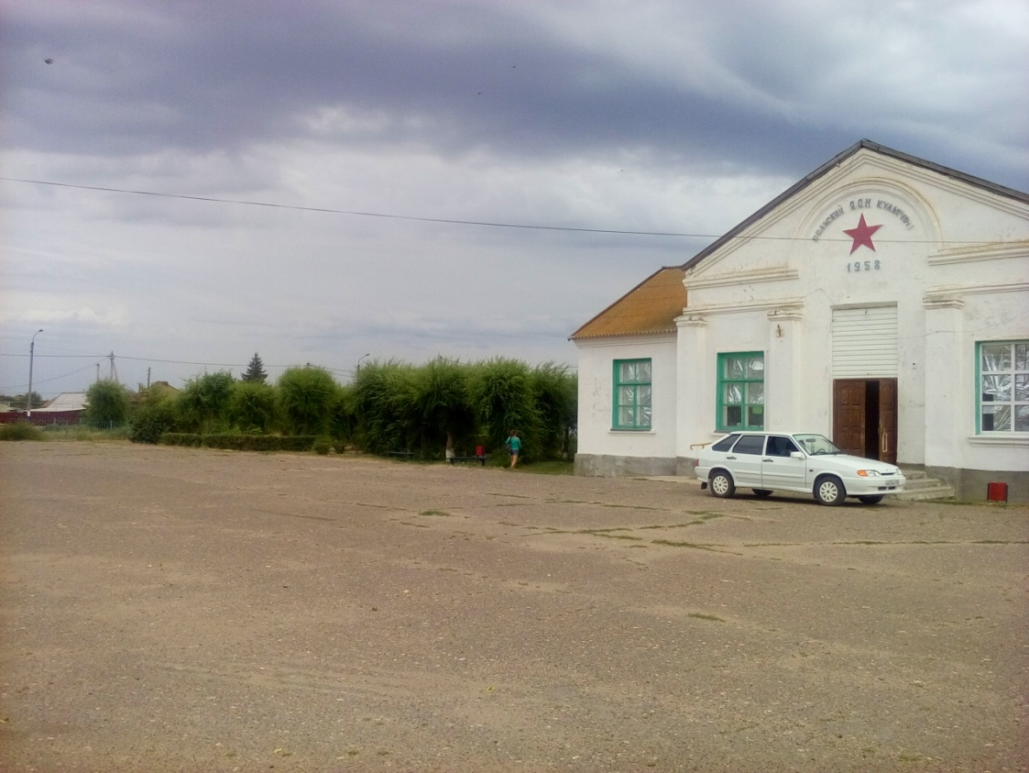
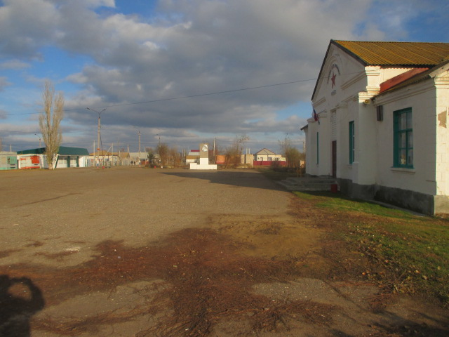
Территория центральной части села Ленинское, планируемая к благоустройству
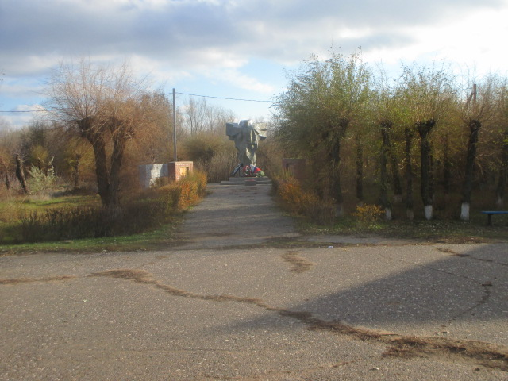
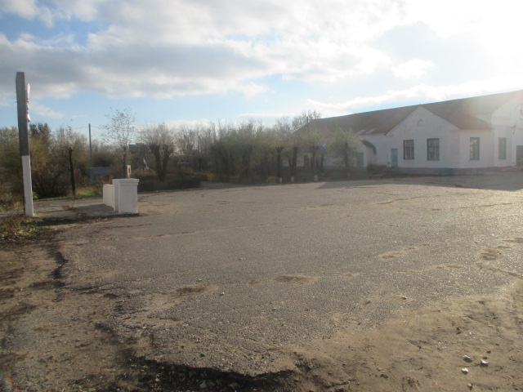

3

Механизмы реализации проекта по благоустройству центральной части села Ленинское

( перечень мероприятий)

Обустройство детской игровой площадки

Цели и задачи:

-преобразование и благоустройство территории административного центра Ленинского поселения;

- улучшение внешнего облика центральной площади села в целом;

- создание комфортных условий условий для отдыха граждан в центре села;

- организация досуга детей дошкольного и школьного возраста.

Описание направления проекта:

Уклад современной жизни вносит свои коррективы, в настоящее время, чтобы сохранить сельские территории и уменьшить миграцию из населенных пунктов, необходимо жизнь на селе сделать более привлекательной, приблизить к уровню городских территорий, обустроить досуг населения и отдых.

В селе Ленинское детские игровые площадки имеются только на территории детского сада. В самом селе площадки для детей отсутствуют. Поэтому проектом предлагается обустроить в центральной части села детскую игровую площадку.

Площадка во дворе - это не просто место для игр, а это настоящий детский городок со своими правилами. Ребенку просто необходимо общение с другими детьми. На площадке ребята учатся дружить, договариваться. Дети всегда обладают большим запасом энергии и ее просто необходимо израсходовать за день. В детском городке на любой вкус, в том числе и самых требовательных малышей, найдется все необходимое для этого. Здесь можно установить и различные качели и горки разных видов. Также обязательным будет для непосед наличие на площадке различных снарядов для лазания, например, вертикальная и горизонтальная лестницы.

Игры в детском городке будут способствовать правильному психологическому и физиологическому развитию, ребенок сможет не просто выплеснуть свою энергию, он проведет время с пользой. На площадке найдет много новых друзей, научится играть в игры. Сможет развивать свою фантазию. Активно проведенный день или хотя бы несколько часов, способствуют здоровому крепкому сну, а следовательно и спокойному душевному состоянию.

Кроме того, детский городок в центре села будет гармонировать с окружающим дизайном территории.

. Основные мероприятия, предлагаемые к реализации в рамках направления проекта:

1 | Планировка территории площадки
2 | Приобретение игрового оборудования
3 | Установка игрового оборудования

Предварительный расчет стоимости направления проекта на стр. 23

Участие в направлении проекта «Обустройство детской игровой площадки» органов территориального общественного самоуправления и иных общественных организаций

В направлении проекта с участием ТОС «Черемушки», администрации поселения, школы, жителей будут проведены работы планировке грунта, посадке кустарников, установке детского игрового оборудования на территории детской площадки.

Эффект от реализации мероприятий в рамках направления «Обустройство детской игровой площадки»

- улучшение привлекательного облика административного центра поселения в результате размещения в центре села детского игрового оборудования эстетичного вида;
- создание благоприятных условий проживания граждан районного центра;
-организация досуга детей дошкольного и школьного возраста села Ленинское

4

Территория, планируемая для обустройства детской игровой площадки

5

2. Ремонт "Памятного Знака" воинам-землякам, павшим в боях Великой Отечественной войны

Цели и задачи:

- сохранение памятника воинам-землякам, павшим в годы Великой Отечественной войны;

- сохранение исторической памяти о событиях Великой Отечественной войны, о подвиге защитников Отечества;

- патриотическое воспитание подрастающего поколения;

- создание условий для развития культурной жизни административного центра поселения;

- благоустройство прилегающей территории.

Описание направления проекта:
В непосредственной близости от центральной площади села расположен Памятный знак воинам-землякам, павшим в боях Великой Отечественной войны, который был воздвигнут в 1975 году скульптором Харитоновым В.А.
На площади, возле памятника проводятся различные праздничные, культурные и общественно-значимые мероприятия. На протяжении многих лет, в памятные даты для России, воспитанники школы и детского сада несут почетный караул у Вечного огня монумента, отдавая почести защитникам Отечества.
За время своего существования мемориал ни разу не ремонтировался. Основание и стелы памятника находятся в неудовлетворительном состоянии. Существующее асфальтобетонное покрытие пришло негодность. Освещение в вечернее и ночное время отсутствует.
Прилегающая территория памятника достаточно озеленена, высажены деревья, кустарники. На территории памятника имеется угловая стела, в отношении которой 01 марта 2017 года на сходе сельского поселения единогласно принято решение о ее демонтаже в силу ее ненадобности и нецелесообразного расходования средств на ее содержание.

Проектом предлагается отремонтировать постамент памятника, установить ограждение территории памятника.

За счет средств бюджета поселения планируется осуществить покраску памятника, двух кирпичных стел, а также горелки, а также демонтаж угловой стелы.

Основные мероприятия, предлагаемые к реализации в рамках направления проекта:

1 | Облицовка постамента керамогранитной плиткой
2 | Покраска памятника, двух кирпичных стел, горелки
3 | Подготовка основания для укладки тротуарной плитки
8 | Установка ограждения

Предварительный расчет стоимости направления проекта на стр. 23

Участие в направлении проекта «Ремонт "Памятного Знака" воинам-землякам, павшим в боях Великой Отечественной войны» органов территориального общественного самоуправления и иных общественных организаций

В направлении проекта с участием ТОС «Черемушки», администрации поселения, школы, жителей будут проведены работы по покраске памятника, двух кирпичных стел и горелки.

Эффект от реализации мероприятий в рамках направления

«Мощение высококачественной тротуарной плиткой»

- сохранение памятника героям-землякам и памяти о подвиге погибших воинов Отечества;

-патриотическое воспитание подрастающего поколения;

- создание качественного уровня и комфортной среды для проведения общественно-массовых мероприятий;

- современный уровень благоустройства территории.

6

Памятный знак героям-землякам, погибшим в годы Великой Отечественной войны

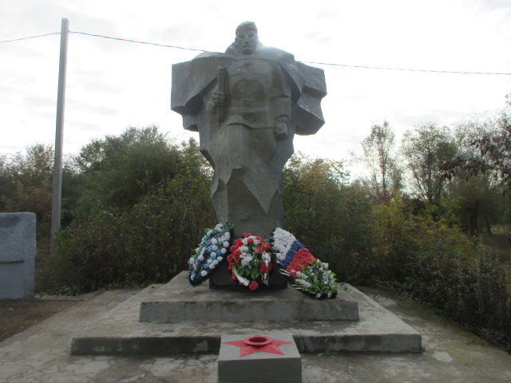

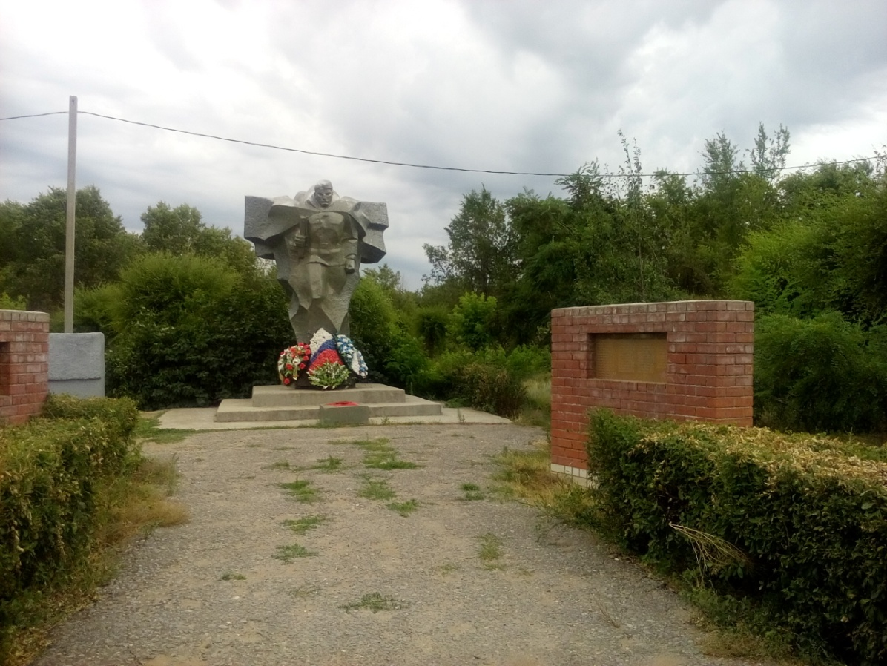

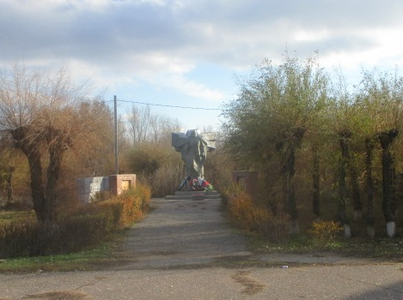

7

3. Ремонт трибуны

Цели и задачи:

- улучшение внешнего облика трибуны и центральной площади в целом;

- создание благоприятных условий пребывания граждан в центре села;

- создание условий для развития культурной жизни села.

Описание направления проекта:

На центральной площади села Ленинское расположена трибуна, которая является важным элементом при проведении праздничных, культурных, общественно-массовых мероприятий.

Трибуна в селе появилась еще на рубеже 70-х годов. За несколько десятков лет ремонт трибуны не осуществлялся.

Трибуна находится в неудовлетворительном состоянии и неприглядном виде. Обваливается штукатурка с бетонных поверхностей. Нуждается в обновлении основание. Необходима покраска внутренних поверхностей трибуны.

Проектом предлагается облицовка трибуны и основания керамогранитом.

Покраска стелы, расположенной на основании трибуны, выполняется за счет средств бюджета поселения.

Основные мероприятия, предлагаемые к реализации в рамках направления проекта:

1 | Подготовка поверхностей для укладки керамогранитными плитами
2 | Устройство покрытий из керамогранитной плитки

Предварительный расчет стоимости направления проекта на стр. 23

Участие в направлении проекта «Ремонт трибуны» органов территориального общественного самоуправления и иных общественных организаций

В направлении проекта с участием ТОС «Черемушки», администрации поселения, школы, жителей будут проведены работы по покраске стелы, расположенной на основании трибуны.

Эффект от реализации мероприятий в рамках направления

«Ремонт трибуны»

В результате реализации мероприятий по ремонту трибуны улучшится внешний вид, привлекательность трибуны и центральной площади села в целом, повысится уровень проведения культурно-значимых мероприятий, будут созданы благоприятные условия пребывания граждан в центре села

8

Трибуна на центральной площади села Ленинское

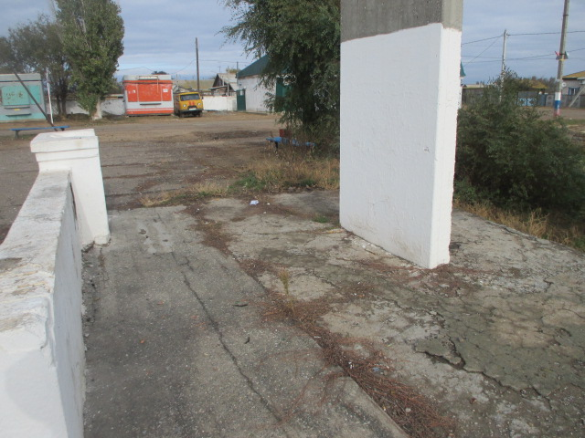
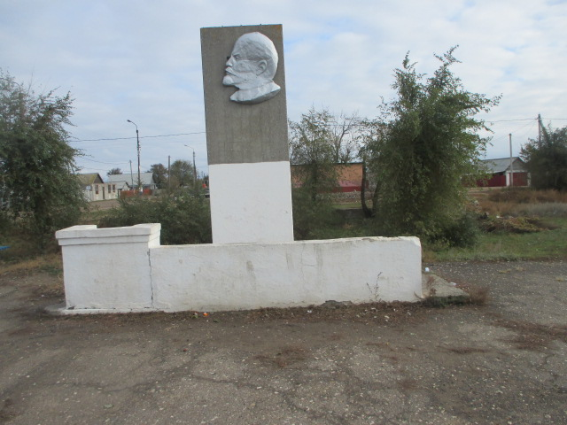

9

4. Мощение высококачественной тротуарной плиткой

Цели и задачи:

- укладка высококачественной тротуарной плитки на центральной площади села и тротуарной дорожке, ведущей к памятнику героям-землякам ;

- обеспечение комфортных условий для отдыха, проведения общественно-массовых мероприятий, передвижения граждан;

- улучшение внешнего облика села.

Описание направления проекта:

Существующее асфальтобетонное покрытие на данной территории находится в неудовлетворительном состоянии, было заасфальтировано в начале 60-70-годов. Асфальтобетонное покрытие имеет срок эксплуатации, который равен 10 годам. В процессе долгих лет службы в асфальте образовались трещины на всем покрытии, асфальт просел в некоторых местах, появились низины, наполняющиеся водой во время дождя, что существенно затрудняет передвижение пешеходов. В настоящее время существует необходимость замены твердого покрытия.

Проектом предлагается уложить высококачественную тротуарную плитку на территории центральной площади села, дорожке, ведущей к Памятному знаку воинам-землякам, павшим в боях Великой Отечественной войны, и дорожке, ведущей к туалету за Домом культуры.

Основные мероприятия, предлагаемые к реализации в рамках направления проекта:

1 | Подготовка основания для укладки тротуарной плитки
2 | Приобретение тротуарной плитки
3 | Укладка тротуарной плитки
4 | Укладка бордюров

Предварительный расчет стоимости направления проекта на стр. 23

Эффект от реализации мероприятий в рамках направления

«Мощение высококачественной тротуарной плиткой»

Тротуарная плитка является более долгосрочной, экологичной и экономичной в процессе обслуживания Обслуживание и уход тротуарного покрытия требует минимальных затрат.

При необходимости плитку можно частично или полностью демонтировать (Например, для ремонта подземных коммуникаций), а затем уложить вновь. Изделия из искусственных материалов имеет определенную форму и стандартные размеры, поэтому их укладка не занимает много времени. Кроме того, тротуарная плитка прочна, износостойка и красива. Различная цветовая гамма и возможность сочетания нескольких оттенков позволяют создавать покрытия с совершенно уникальным рисунком. Брусчатка радует глаз, создает особое настроение и придает территории аккуратный законченный вид. Достоинства тротуарной плитки очевидны:
• Экологичность. Тротуарная плитка производится из натурального, экологически чистого материала без вредных примесей и искусственных красителей, не выделяет канцерогенов.
• Долговечность. Высокая прочность тротуарной плитки, способность выдерживать большие механические нагрузки значительно продлевают срок ее эксплуатации и позволяют надолго сохранить ее привлекательный внешний вид.
• Морозоустойчивость. Способность тротуарной плитки выдерживать очень низкие температуры делают ее практически незаменимой в условиях сурового климата.
• Устойчивость. Устойчивость к различным погодным условиям. Тротуарная плитка маловосприимчива к разрушительному воздействию дождя, ветра и прямого попадания солнечных лучей.
• Простота в уходе. Тротуарная плитка легко очищается от любых типов загрязнений и нуждается в минимальном уходе.
• Ремонтопригодность. Это качество делает возможным многократное применение тротуарной плитки при повторной прокладке коммуникаций или других ремонтных работах.
• Экономичность. При незначительной разнице в цене, по сравнению с тем же асфальтом, тротуарная плитка требует гораздо меньше затрат на укладку, содержание и уход.

10

Существующее асфальтобетонное покрытие

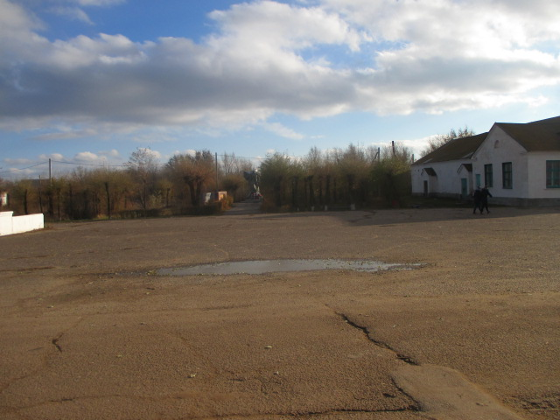

11

Обустройство летней сцены

Цели и задачи:

- улучшение привлекательности облика центральной площади;

- создание благоприятных условий для проведения культурных мероприятий;

- обеспечение современного уровня благоустройства.

Описание направления проекта:

В здании Дома культуры и на площади перед Домом культуры проходят культурно-массовые мероприятия для различных возрастных и социальных групп населения Ленинского сельского поселения: дошкольников, школьников, молодежи, людей среднего возраста, пожилых, детей, оказавшихся в трудной жизненной ситуации, многодетных семей. Это торжественные и тематические концерты, театрализованные представления и игровые программы, викторины, спортивные эстафеты, танцевальные вечера и т.д.

В связи с нахождением на благоустраиваемой территории Дома культуры, а также в связи с тем, что центральная площадь является местом проведения различных государственных праздников, фестивалей различного уровня, общественно-массовых мероприятий, проектом предлагается обустроить летнюю сцену.

Основные мероприятия, предлагаемые к реализации в рамках направления проекта:

1 | Подготовка основания
2 | Монтаж металлических конструкций
3 | Обустройство навеса из поликарбоната

Предварительный расчет стоимости направления проекта на стр. 23

Эффект от реализации мероприятий в рамках направления

«Обустройство летней сцены»

В результате реализации мероприятий улучшится облик села, будут созданы благоприятные условия для времяпровождения жителей села и проведения культурных мероприятий.

12

Территория, планируемая под обустройство летней сцены

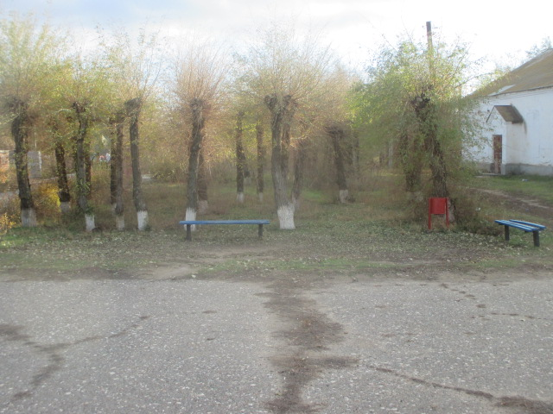

13

Установка фонарного освещения

Цели и задачи:

- обеспечение надежного и высокоэффективного наружного освещения центральной части села Ленинское;

- формирование комфортных условий проживания граждан;

- увеличение количества освещаемых территорий села;

- обеспечение высокого уровня благоустройства села;
- экономное использование электроэнергии и средств, выделяемых на содержание системы наружного освещения села.

Описание направления проекта:

На планируемой к благоустройству территории в настоящее время освещение отсутствует.

Проектом предусматривается освещение территории путем установки 11 уличных декоративных фонарных столбов на центральной площади и территории, прилегающей к Памятному знаку воинам-землякам, погибшим в годы Великой Отечественной войны, направленное на обеспечение безопасности жизни людей и выполнения декорирующей функции.
Проектом предусматривается установка декоративных фонарных столбов Т-01 с шаром, источником света будет являться патрон Е-27 со светодиодной лампой, которая обладает рядом существенных технических преимуществ по сравнению с другими видами ламп:
- срок службы – до 100 000 часов стабильной работы в любых климатических условиях, что эквивалентно 22 - 25 годам работы в режиме реального уличного освещения. Это обусловлено отсутствием нити накала, благодаря нетепловой природе излучения света.
- экономия электроэнергии на 70% по сравнению с уличными светильниками с лампой ДРЛ.
- экологическая безопасность и отсутствие необходимости утилизации отработанных ламп. Светодиодные уличные светильники не требуют специальной утилизации, т.к. не содержат ртути, ее производных и других ядовитых или вредных составляющих.
- соблюдение санитарных норм – отсутствие ультрафиолетового излучения, способного вызывать рак кожи,
- полное отсутствие опасности перегрузки электрических сетей в момент включения (отсутствие повышенной пусковой нагрузки).

Основные мероприятия, предлагаемые к реализации в рамках направления проекта:

1 | Приобретение декоративных фонарных столбов
2 | Приобретение электромонтажных материалов
3 | Земляные работы
4 | Установка декоративных фонарных столбов

Предварительный расчет стоимости направления проекта на стр. 23

Эффект от реализации мероприятий в рамках направления

«Установка фонарного освещения»

В результате реализации мероприятий по установке фонарного освещения улучшится внешний вид, привлекательность данной территории и села в целом, повысится уровень проведения культурно-значимых мероприятий, будут созданы благоприятные условия пребывания граждан в центральной части села.

14

7. Организация поливочного водоснабжения

Цели и задачи:

- сохранение зеленых насаждений;

- обеспечение своевременного полива зеленых насаждений.

- создание благоприятных условий для развития культурной жизни поселения;

- развитие инициатив жителей через организацию социально-значимой деятельности – благоустройство сельской территории.

Описание направления проекта:

В настоящее время полив существующих зеленых насаждений (деревьев) на данной территории происходит только за счет естественных природных осадков. Николаевский район расположен в зоне рискованного земледелия и полив является обязательным условием сохранения и поддержания зеленых насаждений в жизнеспособном состоянии.

В целях сохранения существующих зеленых насаждений и планируемых к посадке деревьев, цветников и кустарников проектом предлагается организовать поливное водоснабжение протяженностью 30 метров.

Основные мероприятия, предлагаемые к реализации в рамках направления проекта:

1 | Подготовка грунта
2 | Организация поливной водопроводной сети на благоустраиваемой территории

Предварительный расчет стоимости направления проекта на стр. 23

Участие в направлении «Организация поливного водоснабжения» проекта органов территориального общественного самоуправления и иных общественных организаций.

Работы по поливу зеленых насаждений на территории будут проводиться с участием ТОС «Черемушки»

Эффект от реализации мероприятий в рамках направления

«Организация поливного водоснабжения»

В результате реализации мероприятий по организации поливного водоснабжения появится возможность сохранять зеленые насаждения и обеспечивать их своевременный полив.

15

8.Озеленение территории (посадка кустарников, цветов)

Цели и задачи:
- оздоровление окружающей среды;
- создание комфортных условий проживания населения;
- обогащение ландшафта административного центра;
- увеличение привлекательности и живописности территории.

Описание направления проекта:

Зеленые насаждения издавна считаются надежной и проверенной защитой от загрязнения воздуха, их справедливо называют легкими. Конечно, зеленые насаждения украшают населенные пункты, но прежде всего они играют важную роль в деле оздоровления окружающей среды. Во время вегетационного сезона их растительность обогащает воздух кислородом и поглощает углекислый газ. С каждого гектара, занятого деревьями, выделяется в год до 30 кг полезных для человека эфирных масел. 1 га деревьев и кустарников только за один час поглощает весь углекислый газ, выделяемый за это время 200 людьми.

Посадки деревьев и кустарников в жаркое время дня защищают от солнца, создают на тротуарах, аллеях живописную игру светотени.

Парки, скверы, аллеи летом, особенно в таких засушливых зонах, как Николаевский район - это островки территорий с относительно пониженными температурами земной поверхности среди нагретых пространств асфальта и камня.

Проектом предлагается сохранение существующих зеленых насаждений

( вязы, липы, тополя), посадка деревьев (ель – 3 шт, сирень 10 шт), посадка кустарников (158 шт.) и устройство цветочных клумб (139,4 кв.м.)

Основные мероприятия, предлагаемые к реализации в рамках направления проекта:

1 | Подготовка грунта для посадки деревьев, цветников и кустарников
2 | Посадка деревьев, цветов и кустарников

Предварительный расчет стоимости направления проекта на стр. 23

Участие в направлении «Озеленение территории (посадка деревьев, кустарников, цветов)

В направлении проекта с участием ТОС «Черемушки», администрации поселения, школы, жителей будут проведены работы по приобретению рассады цветов, планировке грунта, посадке деревьев, кустарников и цветов на благоустраиваемой территории.

Эффект от реализации мероприятий в рамках направления

«Озеленение территории (посадка кустарников, цветов)

В результате реализации мероприятий улучшится внешний вид, привлекательность центральной части села, парковой зоны, будут созданы комфортные и благоприятные условия пребывания граждан на благоустраиваемой территории.

16

9.Обеспечение территории системой видеонаблюдения

Цели и задачи:

- обеспечение безопасности центральной площади;

- контроль ситуации при проведении массовых мероприятий;

- обеспечение сохранности имущества центральной площади.

Описание направления проекта:

На центральной площади административного центра поселения – села Ленинское

регулярно проводятся массовые мероприятия.

С появлением внешних элементов благоустройства, возникает необходимость

обеспечения безопасности на данной территории, сохранности объектов

Проектом предлагается монтаж одной поворотной камеры, одной обычной камеры на переднем и боковом фасадах здания Дома культуры

Основные мероприятия, предлагаемые к реализации в рамках направления проекта:

1 | Приобретение оборудования видеонаблюдения
2 | Установка, монтаж системы видеонаблюдения

Предварительный расчет стоимости направления проекта на стр. 23

Эффект от реализации мероприятий в рамках направления

«Обеспечение территории системой видеонаблюдения»

- обеспечение безопасности центральной площади;

- контроль ситуации при проведении массовых мероприятий;

- обеспечение сохранности имущества центральной площади

17

10.Обеспечение территории оборудованием для отдыха граждан (садово-парковые диваны, урны)

Цели и задачи:

- улучшение привлекательности облика административного центра поселения;

- создание благоприятных условий для времяпровождения граждан административного центра поселения;

- обеспечение современного уровня благоустройства.

Описание направления проекта:

В связи с тем, что территория является одной из самых посещаемых в административном центре поселения, ее необходимо поддерживать в надлежащем состоянии и обеспечивать достойное времяпровождение жителей и гостей села.

Проектом предусматривается установка 6 скамеек и 4 урн на центральной площади села.

Основные мероприятия, предлагаемые к реализации в рамках направления проекта:

1 | Приобретение и установка садово-парковых диванов
2 | Приобретение и установка урн

Предварительный расчет стоимости направления проекта на стр. 23

Эффект от реализации мероприятий в рамках направления

«Обеспечение территории оборудованием для отдыха граждан (садово-парковые диваны, урны)»

В результате реализации мероприятий улучшится внешний вид, привлекательность центральной части села, будут созданы комфортные и благоприятные условия пребывания граждан на благоустраиваемой территории.

18

11.Установка металлического декоративного ограждения

Цели и задачи:

- улучшение привлекательности облика административного центра поселения;

- обеспечение современного уровня благоустройства;

- создание благоприятных условий для развития культурной жизни поселения;

- декорирование пространства;

- защита территории.

Описание направления проекта:

В целях сохранения и надлежащего состояния территории памятника героям-землякам, существует необходимость ее защиты от внешних воздействий.

Проектом предлагается защитить территорию Памятного знака воинам-землякам, погибшим в годы Великой Отечественной войны с помощью декоративного металлического ограждения.

Кроме защитной функции металлическая декоративная ограда послужит еще и украшением пространства.

Основные мероприятия, предлагаемые к реализации в рамках направления проекта:

1 | Изготовление металлического декоративного ограждения
2 | Установка металлического декоративного ограждения

Предварительный расчет стоимости направления проекта на стр. 23

Эффект от реализации мероприятий в рамках направления

«Установка металлического декоративного ограждения»

- улучшение привлекательности облика административного центра поселения;

- обеспечение современного уровня благоустройства;

- создание благоприятных условий для развития культурной жизни поселения;

- декорирование пространства;

- защита территории.

19

12. Приведение в надлежащий вид прилегающих территорий и сооружений

Цели и задачи:

- улучшение привлекательности облика административного центра поселения;

- обеспечение комфортных условий для отдыха, проведения общественно-массовых мероприятий;

- улучшение внешнего облика села.

Описание направления проекта:

В границах благоустраиваемой территории располагается сельский Дом культуры, фасады которого находятся в неудовлетворительном состоянии.

В самом здании и на площади перед Домом культуры проходят культурно-массовые мероприятия для различных возрастных и социальных групп населения Ленинского сельского поселения: дошкольников, школьников, молодежи, людей среднего возраста, пожилых, детей, многодетных семей. Это и торжественные и тематические концерты, театрализованный представления и игровые программы, викторины, спортивные эстафеты, танцевальные вечера и т.д. Помимо этого, сельский Дом культуры является местом встреч представителей власти с жителями района. К сожалению, внутренняя деятельность Дома культуры теряется за неприглядными, обветшалыми фасадами здания.

Фасад Дома культуры не ремонтировался на протяжении нескольких десятков лет и требует особого внимания.

Штукатурка фасада и цоколь здания потрескалась и местами облупилась, под воздействием климатических условий поблекла краска на наружных стенах. Неудовлетворительный внешний вид имеют также оконные и дверные блоки. Необходимо произвести ремонт штукатурки фасада, его покраску и заменить окна на здания.

Проектом предусматривается за счет средств бюджета Ленинского сельского поселения оштукатурить и покрасить передний и часть боковых фасадов, заменить пришедшие в негодность оконные блоки на современные стеклопакеты.

Также в рамках проекта, в целях соответствия центральной части административного центра поселения эстетическим нормам и гармонии со всеми элементами ландшафта данной территории, проектом предлагается на центральной площади за счет средств местного бюджета обустроить площадку общественного транспорта , установить остановочный павильон и на прилегающей территории к Дому культуры установить туалет.

Основные мероприятия, предлагаемые к реализации в рамках направления проекта:

1 | Обновление фасадов Дома культуры
2 | Установка остановочного павильона, туалета

Предварительный расчет стоимости направления проекта на стр. 23

Эффект от реализации мероприятий в рамках направления

«Приведение в надлежащий вид прилегающих территорий и сооружений»

- улучшение привлекательности облика административного центра поселения посредством обновления фасадов здания сельского Дома культуры;

- обеспечение комфортных условий для отдыха, проведения общественно-массовых мероприятий;

- создание благоприятных условий проживания граждан села Ленинское

20

Фасады здания Дома культуры
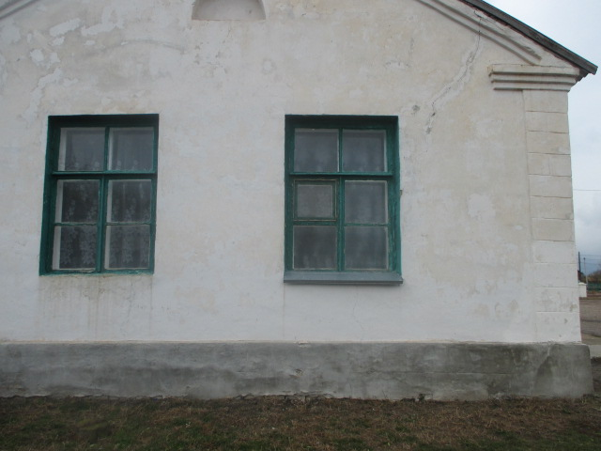
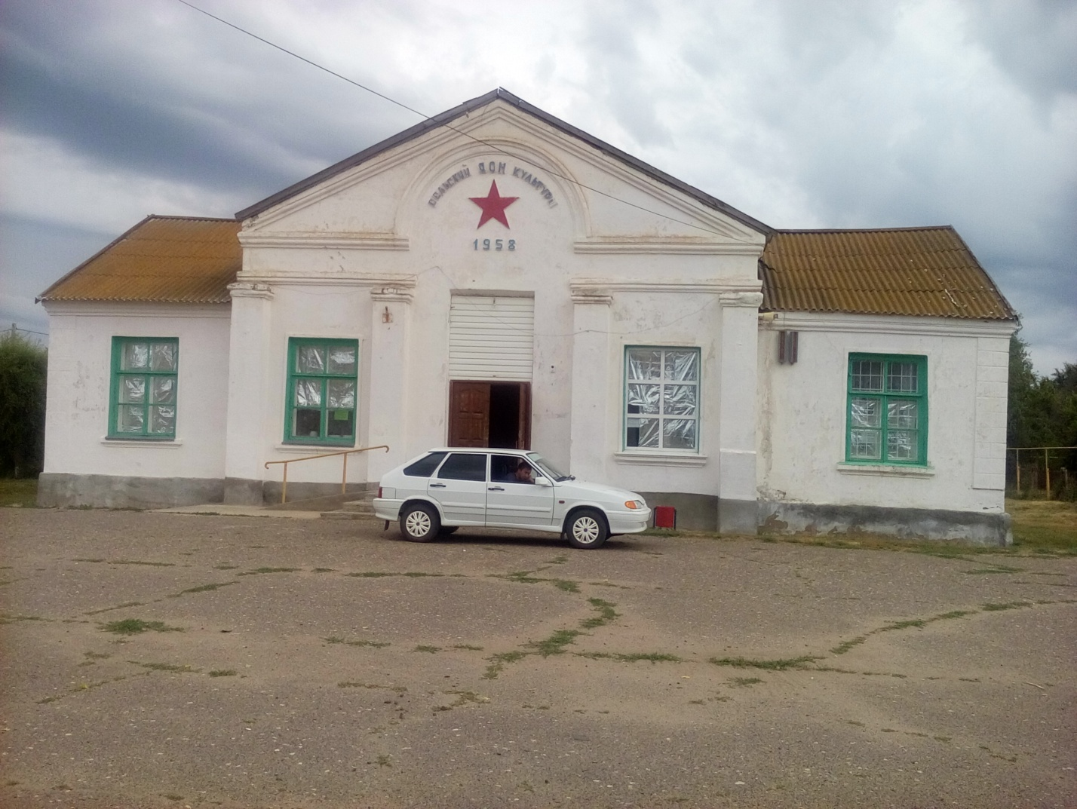

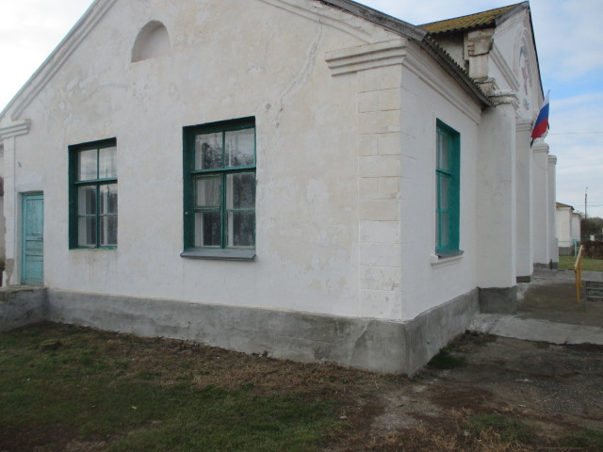

Планируемое место установки остановочного павильона

21

Календарный план выполнения работ

№ | НАИМЕНОВАНИЕ МЕРОПРИЯТИЯ | Срок выполнения
1 | Обустройство детской игровой площадки | с 01.04.2017 по 25.08.2017
2 | Ремонт "Памятного Знака" воинам-землякам, павшим в боях Великой Отечественной войны | с 15.04.2017 по 30.04.2017
3 | Ремонт трибуны | с 15.04.2017 по 30.04.2017
4 | Мощение высококачественной тротуарной плиткой | с 10.05.2017 по 01.08.2017
5 | Обустройство летней сцены | с 01.06.2017 по 01.08.2017
6 | Установка фонарного освещения | с 10.05.2017 по 01.08.2017
7 | Организация поливочного водоснабжения | с 01.04.2017 по 15.04.2017
8 | Озеленение территории (посадка деревьев,цветов, кустарников) | с 15.04.2017 по 01.05.2017
9 | Обеспечение территории системой видеонаблюдения | с 01.08.2017 по 15.08.2017
10 | Обеспечение территории оборудованием для отдыха граждан (садово-парковые диваны, урны) | с 16.08.2017 по 30.08.2017
11 | Установка металлического декоративного ограждения | с 01.08.2017 по 30.08.2017
12 | Приведение в надлежащий вид прилегающих территорий и сооружений | с 01.06.2017 по 30.08.2017
СРОК РЕАЛИЗАЦИИ ПРОЕКТА – 01 сентября 2017 года

22

ПРЕДВАРИТЕЛЬНЫЙ РАСЧЕТ СТОИМОСТИ ПРОЕКТА ПО БЛАГОУСТРОЙСТВУ ЦЕНТРАЛЬНОЙ ЧАСТИ СЕЛА ЛЕНИНСКОЕ

№ | НАИМЕНОВАНИЕ МЕРОПРИЯТИЯ | Объем | Общая стоимость реализации данного направления проекта (руб.) | Источник финансирования | Примечание
1 | Обустройство детской игровой площадки |  | 100008,121 | Областной бюджет
2 | Ремонт Памятного знака героям-землякам, погибшим в годы Великой Отечественной войны |  | 94843,68 | Областной бюджет | Покраска памятника и 2 стел, демонтаж одной стелы будет осуществляться при участии общественности и жителей села
3 | Ремонт трибуны |  | 74750,64 | Областной бюджет | Покраска стелы с изображением Ленина будет осуществляться с участием общественности и жителей села
4 | Мощение высококачественной тротуарной плиткой | 1672 кв.м. | 1870280,9 | Областной бюджет
5 | Обустройство летней сцены |  | 130990,0536 | Областной бюджет
6 | Установка фонарного освещения | 11 шт | 236332,76 | Областной бюджет
7 | Организация поливочного водоснабжения | 30 м | 16643,9 | Областной бюджет
8 | Озеленение территории (посадка деревьев, кустарников, цветов) | Клумбы - 139,4 кв.м., кустарники – 158 шт, деревья – 13 шт. | 105177,44 | Областной бюджет | Посадка растений будет осуществляться при участии общественности и жителей села
9 | Обеспечение территории системой видеонаблюдения | 1 поворотная, 1 обычная камеры | 104870,14 | Областной бюджет
10 | Обеспечение территории оборудованием для отдыха граждан | Скамейки – 6 шт, урны – 4 шт. | 27999,984  8000,0224 | Областной бюджет
11 | Установка металлического декоративного ограждения | 76м | 230102,36 | Областной бюджет
12 | Приведение в надлежащий вид прилегающих территорий и сооружений |  | 434703,74 | Бюджет Ленинского сельского поселения | Ремонт фасадов ДК, установка остановки и туалета будет осуществляться поселением
 | ВСЕГО |  | 3434703,74  в т.ч.  3000000,00  434703,74 | Областной бюджет  Бюджет Ленинского сельского поселения

23

Предполагаемый эффект от реализации проекта:

улучшение архитектурного и ландшафтного облика административного центра поселения;

создание качественного уровня, комфортной среды для проведения общественно-массовых мероприятий, праздников, фестивалей, культурного отдыха жителей и гостей Ленинского сельского поселения;

создание современного уровня благоустройства и эстетики территории Ленинского сельского поселения;

создание комфортных условий проживания населения;

улучшение экологической обстановки в административном центре поселения;

вовлечение населения, организаций к развитию территории;

развитие и поддержка инициатив жителей Ленинского сельского поселения в вопросах благоустройства;

формирование позитивного отношения к сельской местности и сельскому образу жизни

Результатами проекта будет пользоваться население и гости Ленинского сельского поселения Николаевского района.

24

П Р О Е К Т Н Ы Е М А Т Е Р И А Л Ы

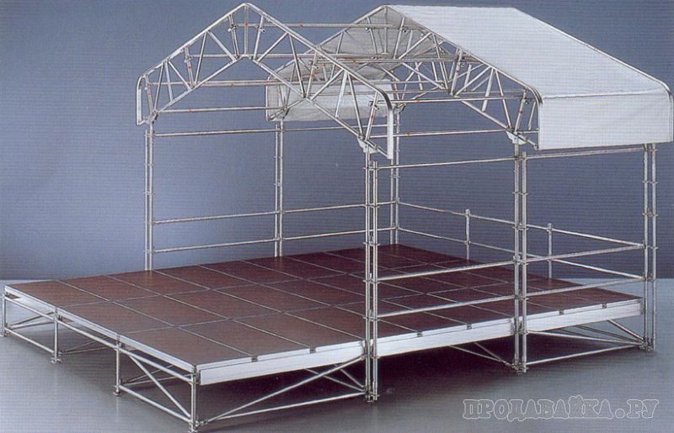
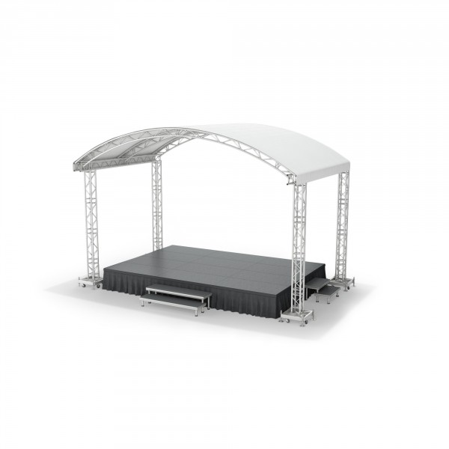

ЛИСТ

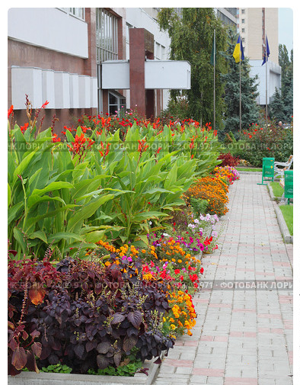
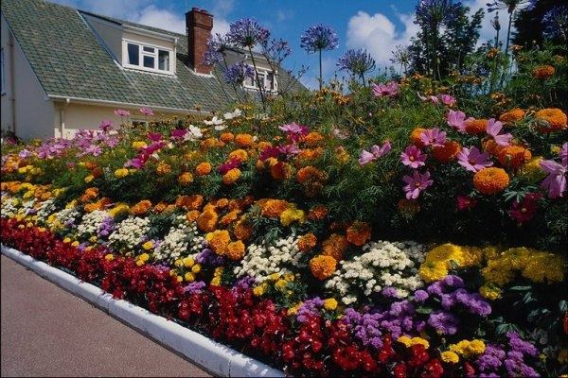

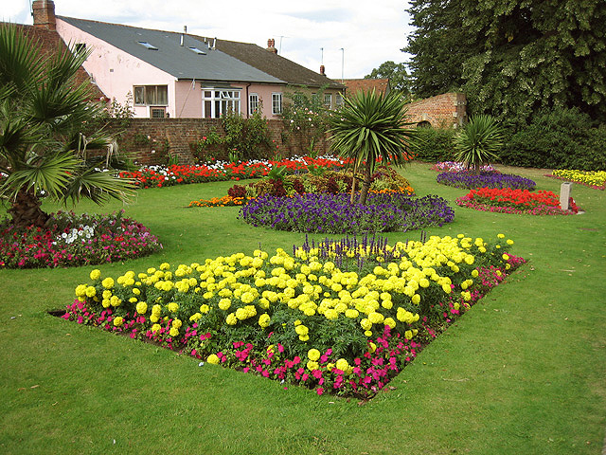

ЛИСТ

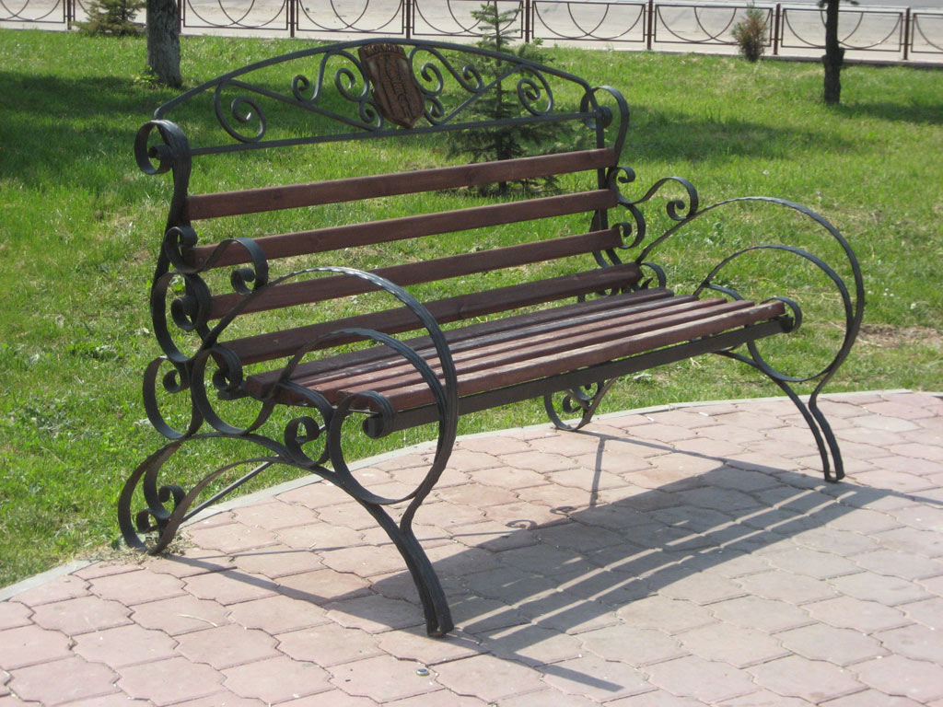

ЛИСТ

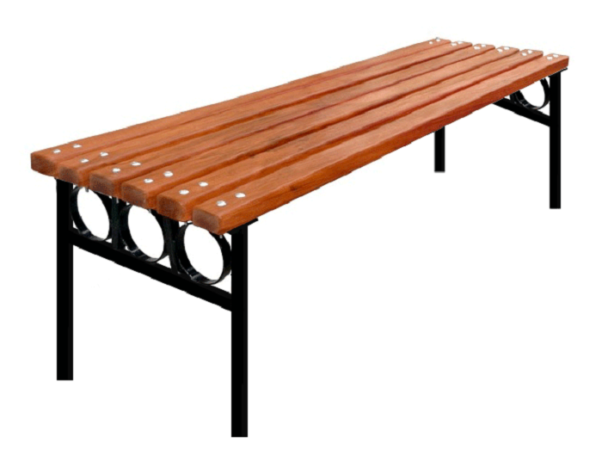

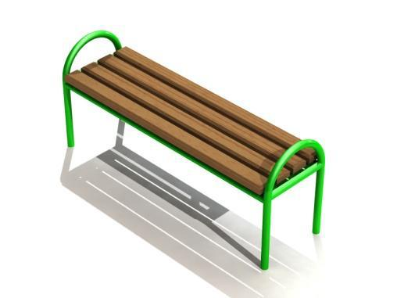

ЛИСТ

ЛИСТ

Ассортиментная ведомость посадочного материала

Наименование
ТЮЛЬПАН ПРОСТОЙ РАННИЙ COULEUR CARDINAL | 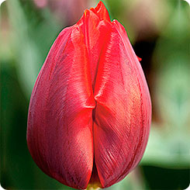
АСТРА АЛЬПИЙСКАЯ ГОЛУБАЯ | 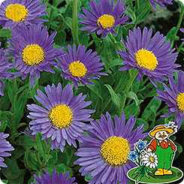

ПЕТУНИЯ ГИБРИДНАЯ(P. hybrida)
КОЛЕУС

ОРНИТОГАЛУМ (ПТИЦЕМЛЕЧНИК) BALANSAE | 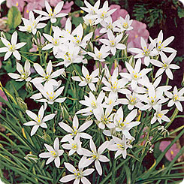

БАРХАТЦЫ ФРАНЦУЗСКИЕ КАРЛИКОВЫЕ МАХРОВЫЕ, СМЕСЬ

ПОРТУЛАК КРУПНОЦВЕТКОВЫЙ ЛОВЕЦ СОЛНЦА F1, СМЕСЬ | 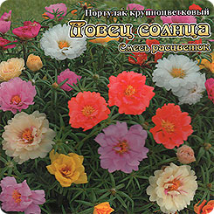
ЦИНЕРАРИЯ СЕРЕБРЯНАЯ РОССЫПЬ | 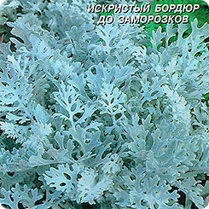

ЦИННИЯ КРИСТАЛЛ F1, СМЕСЬ

ЦИННИЯ СВИЗЛ МИКС, СМЕСЬ

ВЕРБЕНА КВАРЦ F1, СМЕСЬ

ПОЛЕВИЦА ПОБЕГОНОСНАЯ (Agrostis stolonifera) | 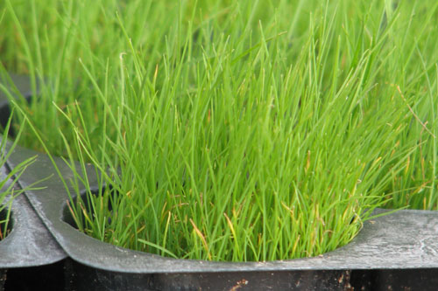
ЛИСТ

Наименование

ЕЛЬ ГОЛУБАЯ

СИРЕНЬ ОБЫКНОВЕННАЯ

ДЕКОРАТИВНЫЙ ЛИСТВЕННЫЙ КУСТАРНИК СПИРЕЯ | 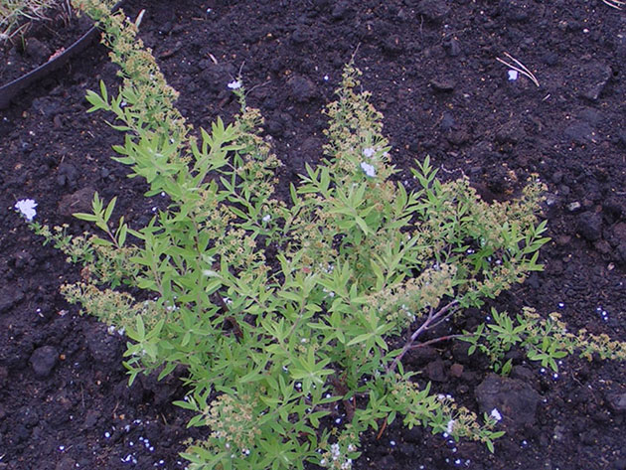

ЛИСТ

Авторы проекта:
Новиков Алексей Иванович, тел. (84494) 5-90-13, 8 937 525 53 90,
Щербина Ольга Рафаиловна, тел. (84494) 6-18-74, 8 937 087 51 76,
Федотов Владимир Васильевич, тел (84494)6-37-56,8904418 83 77,
Щетинина Виктория Викторовна, тел. (84494) 6-31-48,
8 929 787 78 66

